附件3

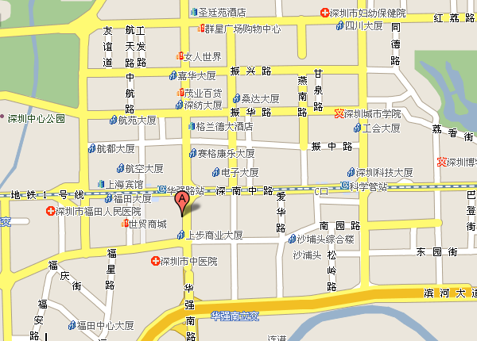
酒店地图
财富酒店

乘车路线
1、深圳宝安机场乘330机场快线到华联大厦下车，沿深南大道往回走约800米即到酒店。
2、深圳火车站出站后乘地铁到华强北站，从B出口出站即到酒店

